
Об утверждении схемы пастбищеоборотов на основании геоботанического обследования пастбищ на 2020-2021 годы
С истёкшим сроком
Постановление акимата Житикаринского района Костанайской области от 10 апреля 2020 года № 74. Зарегистрировано Департаментом юстиции Костанайской области 13 апреля 2020 года № 9106. Прекращено действие в связи с истечением срока
В соответствии со статьей 31 Закона Республики Казахстан от 23 января 2001 года "О местном государственном управлении и самоуправлении в Республике Казахстан", подпунктом 3) пункта 1 статьи 9 Закона Республики Казахстан от 20 февраля 2017 года "О пастбищах" акимат Житикаринского района ПОСТАНОВЛЯЕТ:
1. Утвердить схему пастбищеоборотов на основании геоботанического обследования пастбищ на 2020-2021 годы, согласно приложению к настоящему постановлению.
2. Признать утратившим силу постановление акимата Житикаринского района "Об утверждении схемы пастбищеоборотов на основании геоботанического обследования пастбищ на 2019-2020 годы" от 20 сентября 2019 года № 198 (опубликовано 7 октября 2019 года в Эталонном контрольном банке нормативных правовых актов Республики Казахстан, зарегистрировано в Реестре государственной регистрации нормативных правовых актов под № 8685).
3. Государственному учреждению "Отдел земельных отношений акимата Житикаринского района" в установленном законодательством Республики Казахстан порядке обеспечить:
1) государственную регистрацию настоящего постановления в территориальном органе юстиции;
2) размещение настоящего постановления на интернет-ресурсе акимата Житикаринского района после его официального опубликования.
4. Контроль за исполнением настоящего постановления возложить на курирующего заместителя акима Житикаринского района.
5. Настоящее постановление вводится в действие по истечении десяти календарных дней после дня его первого официального опубликования.
Аким Житикаринского района | А. Ибраев
Приложение
к постановлению акимата
Житикаринского района
от 10 апреля 2020 года
№ 74
Схема пастбищеоборотов на основании геоботанического обследования пастбищ на 2020-2021 годы
Годы | Загон 1 | Загон 2 | Загон 3 | Загон 4
2020 | отдыхающий загон | весенне-летний сезон 1 | летний сезон 2 | осенний сезон 3
2021 | осенний сезон 1 | отдыхающий загон | весенне-летний сезон 2 | летний сезон 3
Примечание: 1, 2, 3, 4 - очередность использования загонов в году

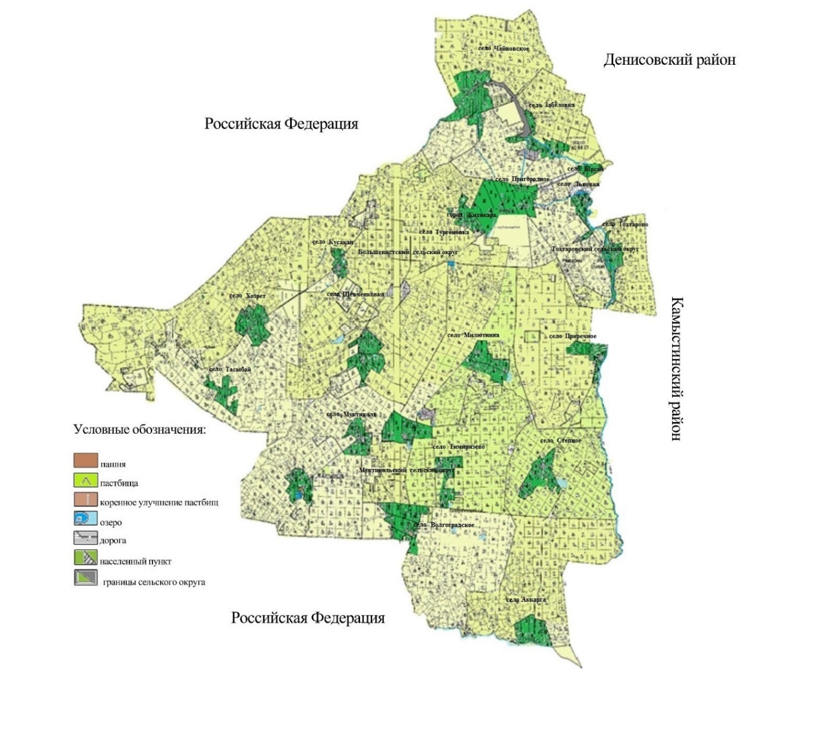

© 2012. РГП на ПХВ «Институт законодательства и правовой информации Республики Казахстан» Министерства юстиции Республики Казахстан

